Norran 220915

Ilsknade till och gjorde en egen utredning åt kommunen
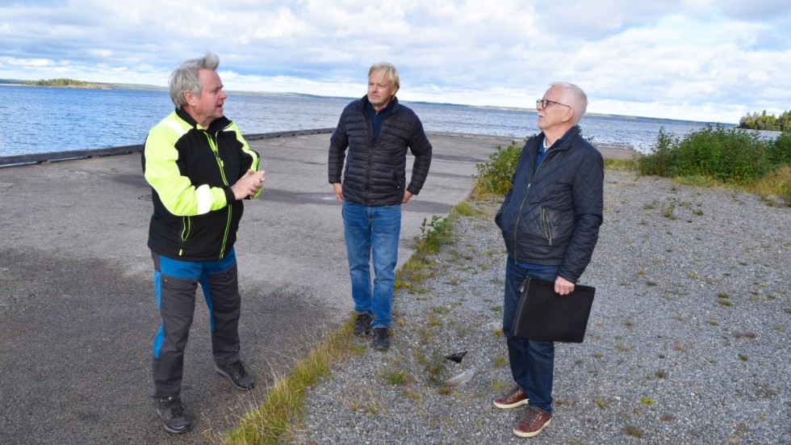
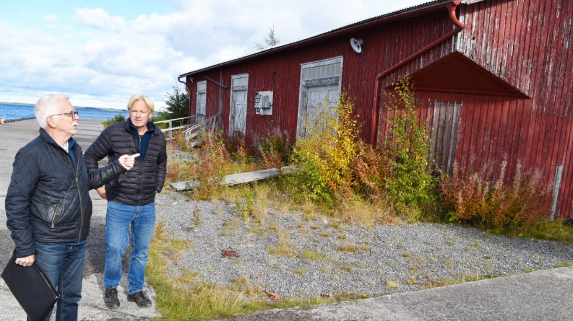
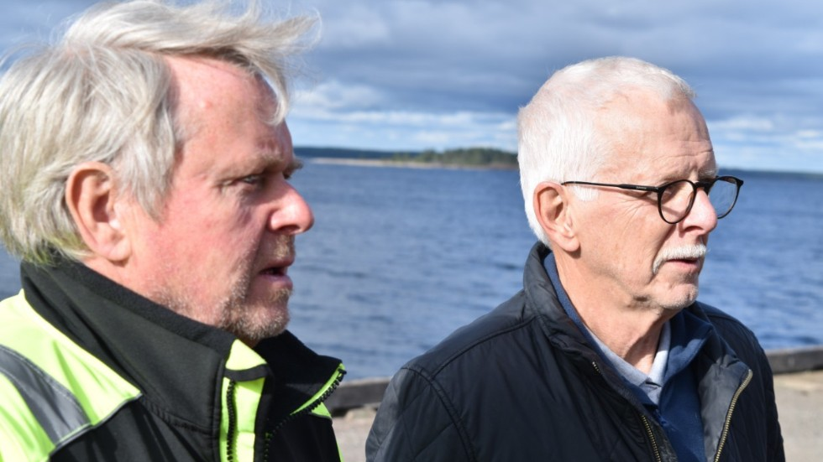
Lasse Andersson, Lars Lindberg, Lars-Jonny Landström tar strid för hamn och magasin.
Foto: Ulrika Nohlgren

Kommunen vill riva kajen när det skulle bli dyrt att renovera. Då tog tre privatpersoner saken i egna händer och gjorde en utredning av möjligheterna. De anser att en renovering är fullt möjlig och prisvärd. "Det var ett höftskott från planeringschefen som triggade mig att göra något", säger Lars-Jonny Landström.
SKELLEFTEÅ 14 SEPTEMBER 2022 10:00
5 kommentarer
Norran berättade i februari att kajen vid den tidigare oljehamnen vid Bjuröklubb riskerade att rivas. Hamnen är i dåligt skick då marken under hamnmagasinet har börjat undermineras. Kajen ligger på stenkistor och sand transporteras bort av vattnet därifrån.
Både Arena Bjuröklubb och Umeå Marina forskningscenter vädjade om att Skellefteå kommun skulle satsa på underhåll istället.
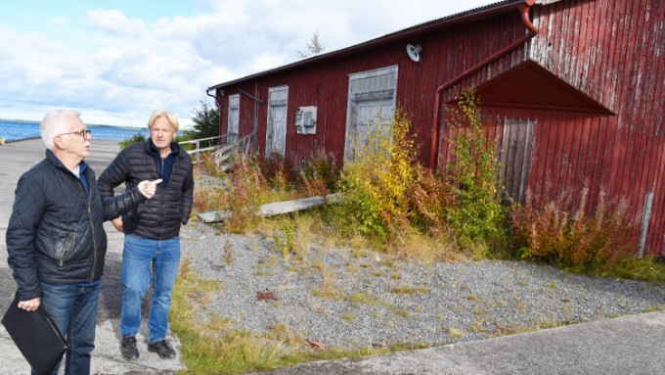
Magasinet är gammalt, fasaden måste bytas och det har satt sig en del, men inuti är det fint, enligt Lars-Jonny Landström och Lars Lindberg.
Foto: Ulrika Nohlgren
Skellefteå kommuns planeringschef Lars Hedqvist sa att en ny hamn skulle kosta en miljon kronor per meter, vilket inte ansågs vara ekonomiskt försvarbart. Ett förslag var att återställa den till naturstrand.
Politikerna i kommunstyrelsens arbetsutskott kom däremot fram till att de ville titta närmare på frågan och bad om en utredning och kostnadskalkyl.
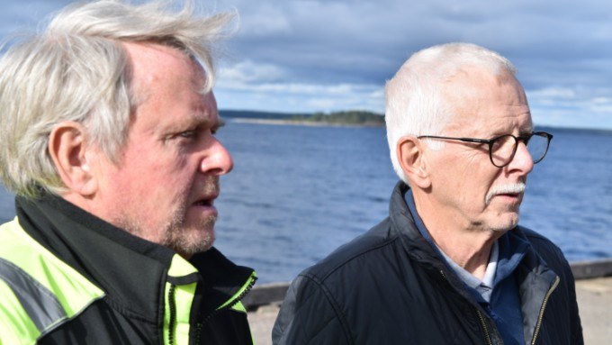
Lasse Andersson anser att en rivning sätter käppar i hjulet för en utveckling av Bjuröklubb som besöksmål. "Det är tråkigt att man inte ser det", säger han och får medhåll av Lars-Jonny.
Foto: Ulrika Nohlgren
Artikeln fick ytterligare efterverkningar. När Lars-Jonny Landström, Lasse Andersson och Lars Lindberg hörde om rivningsplanerna bestämde de sig för att agera.
– Det finns potential för hamnen och det är ett kulturarv. Det är märkligt att man inte ser det. Vi tycker det är kapitalförstöring att riva kajen, särskilt när segelbåtarna som kommer söderifrån blir större. Hamnen nyttjas även av dykare, kustbevakningen och Sjöfartsverket, säger Lasse Andersson.
– Kulturhistoria borde få kosta några kronor, säger Lars Lindberg.
Lasse Andersson, Lars-Jonny Landström och Lars Lindberg hoppas att politikerna kommer att titta på deras underlag.
Foto: Ulrika Nohlgren
Tillsammans har de gedigna kunskaper och arbetslivserfarenheter inom teknik och bygg. De undersökte konstruktionen, kröp omkring under kajen och magasinet, under sommar och vintertid och fotade.
För några år sedan hölls fortfarande evenemang i magasinet men marken har underminerats på några ställen och det har bildats gropar. Därför får magasinet inte användas på grund av olycksfallsrisken.
I sin utredning har de tre undersökt sättningar, timmerkistans skick och armering, elsystem och renoveringsbehov när det gäller magasinet och kajen. De har även tagit fram en ritning på kajen där de dokumenterat sättningar och beräknat kajens betongvolym.
Sedan tog de in offerter och pratade med sakkunniga för att få reda på vad det skulle kosta att riva allt och vad det skulle kosta att underhålla det. Tanken var att jobba för att kaj och magasin ska få ökad livslängd.
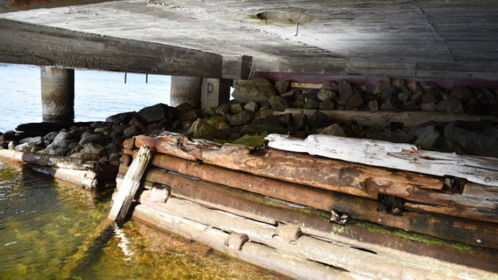
Det är stenkistan närmast havet som börjar ge vika på grund av erosion och de tre föreslår åtgärder för att stoppa detta.
Foto: Ulrika Nohlgren
Lasse Andersson tycker Lars Hedqvist kalkyl för kajen är som att jämföra äpplen och päron.
– Han har räknat på ett nybygge av en kaj som den i Skelleftehamn. Siffran är absurd. Det blir att skrämma beslutsfattarna.
– Vi tycker också att kommunen gjorde ett för dåligt jobb när man renoverade tidigare. Det har fortsatt erodera, säger Lars-Jonny Landström.
Deras kalkyl visar att rivning av kaj och magasin kostar cirka två till tre miljoner. Detsamma gäller renovering. De anser därför att en upprustning är ett realistiskt alternativ till rivning.
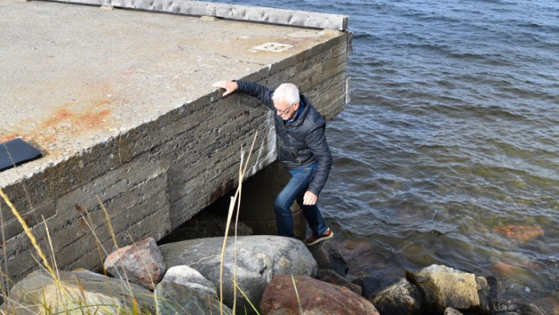
Lars-Jonny Landström och de andra har krupit under kajen för att dokumentera skicket och problemen.
Foto: Ulrika Nohlgren
Utredningen har skickats till kommunstyrelsen och presenterats för Lars Hedqvist. Han konstaterar att den tidigare utredning som gjorts i området visade att det skulle vara svårt att laga till och därmed skulle det bli kostsamt.
– Behovet är dessutom ringa. Det är ett fåtal aktörer som har fartyg som behöver kaj där. Men ingen av dem har vilja att bidra till investeringen. Vi ville därför ta bort kajen och spara magasinet, säger han.
Han tillägger:
– Det är ett antal röster relaterade till Bjuröklubb som tycker att allt borde få vara kvar, säger han.
Lars Hedqvist är skeptisk till en renovering, men saken ska utredas ytterligare av kommunen.
Foto: Foto: Arkiv Arkiv.
Han hade när Norran pratade med honom precis fått utredningen som gjorts av privatpersonerna.
– Vår egen utredning som görs av egen teknisk kompetens är inte klar än och jag vill invänta den. Det arbetet har satts igång. De har besiktigat och nu måste man göra en utvärdering och komma med en egen idé om kostnaden. Jag hoppas på svar i vinter, säger han.
Vad säger du om den utredning som privatpersonerna gjort?
– Det är klart att man kan göra som de säger. Detta renoverades i slutet av 1990-talet, en stor åtgärd. Trettio år senare står vi där igen och det behövs en stor åtgärd. Jag är rädd att deras förslag innebär samma sak igen.
Han påpekar att deras förslag ligger på ungefär samma kostnad som en återställning till naturstrand.
– Men då blir det en långsiktig lösning.
Kommer utredningen att presenteras till politikerna?
– Vi tar med den i ärendet, utvärderar den och lägger sedan några varianter på förslag.
Hamnen
1938 var magasinet och en träkaj färdiga.
Kajen ersattes med en betongkaj 1961.
Fram till 1979 var hamnen och delar av magasinet depå för Mobil Oil.
1998 togs oljehanteringen med cisterner bort.
Så jobbar vi med nyheter

